Федеральный государственный образовательный стандарт среднего (полного) общего образования
(ФГОС С(П)ОО)

Приказ Минобрнауки России от 17 мая 2012 г. № 413

Разработка и внедрение образовательных стандартов нового поколения стало важным этапом модернизации российского образования.

С 1 сентября 2011 года все российские первоклассники начали учиться по федеральным государственным образовательным стандартам начального общего образования. В 2015 году, когда эти ребята перейдут в 5 класс, все школы начнут работать по новому стандарту основной школы. Его апробация начинается уже с сентября 2012 года. Разработан и ФГОС старшей школы.

После общественного обсуждения в течение года, с учетом замечаний и предложений, поступивших на сайт, а также от группы по доработке стандарта под руководством М.В. Ковальчука, ФГОС среднего (полного) общего образования был утвержден 17 мая 2012 года приказом Минобрнауки России и 7 июня 2012 года зарегистрирован Минюстом России.

Одной из особенностей нового стандарта является профильный принцип образования. Итак, новыми ФГОС для 10-11 классов определены 5 профилей обучения:
- естественно-научный,
- гуманитарный,
- социально-экономический,
- технологический,
- универсальный.

При этом учебный план должен содержать не менее 9(10) учебных предметов и предусматривать изучение не менее одного учебного предмета из каждой предметной области, определенной стандартом.

Общими для включения во все учебные планы являются такие учебные предметы, как:
- «Русский язык и литература»;
- «Иностранный язык»;
- «Математика: алгебра и начала математического анализа, геометрия»;
- «История» (или «Россия в мире»);
- «Физическая культура»;
- «Основы безопасности жизнедеятельности».

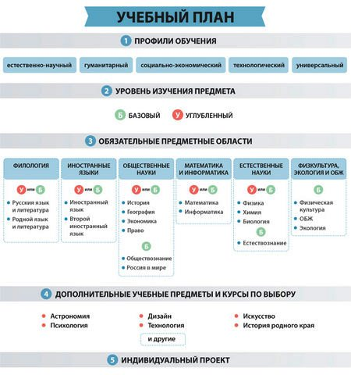

При этом учебный план профиля обучения (кроме универсального) должен содержать не менее 3(4) учебных предметов на углубленном уровне изучения из соответствующей профилю обучения предметной области и (или) смежной с ней предметной области.

Другой особенностью нового стандарта можно назвать акцент на развитие индивидуального образовательного маршрута каждого школьника.
В соответствии с новыми ФГОС образовательное учреждение предоставляет ученикам возможность формирования индивидуальных учебных планов, включающих обязательные учебные предметы: учебные предметы по выбору из обязательных предметных областей (на базовом или углубленном уровне), в том числе интегрированные учебные курсы «Естествознание», «Обществознание», «Россия в мире», «Экология», дополнительные учебные предметы, курсы по выбору («Астрономия», «Искусство», «Психология», «Технология», «Дизайн», «История родного края», «Экология моего края» и др.) и общие предметы для включения во все учебные планы. В учебном плане также должно быть обязательно предусмотрено выполнение обучающимися индивидуального проекта.
Ниже представлен пример формирования индивидуального учебного плана, учитывая утвержденное стандартами количество учебных занятий – не более 37 часов в неделю.

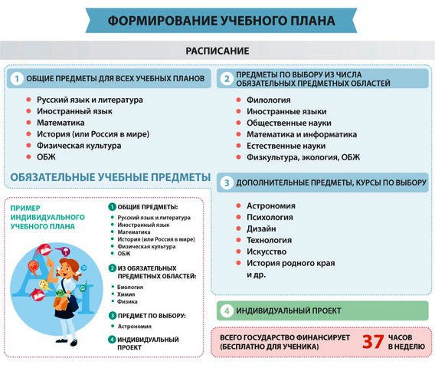

Новые стандарты вводят и перечень обязательных предметов Единого государственного экзамена. Их станет три: к привычным уже математике, русскому языку и литературе, добавляется экзамен по иностранному языку.

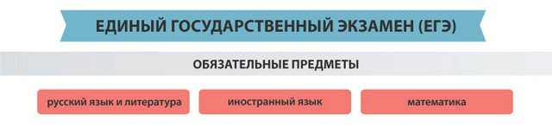

Апробация ФГОС старшей школы начнётся с 1 сентября 2013 года. Чтобы школа смогла выступить апробационной площадкой она должна соответствовать следующим критериям готовности:
- разработана и утверждена основная образовательная программа;
- нормативная база образовательного учреждения приведена в соответствие с требованиями ФГОС;
- приведены в соответствие с требованиями ФГОС и новыми квалификационными характеристиками должностные инструкции работников;
- определен список учебников и учебных пособий;
- определена модель организации образовательного процесса, обеспечивающая организацию внеурочной деятельности обучающихся;
- разработан план методической работы, обеспечивающей сопровождение введения ФГОС;
- осуществлено повышение квалификации;
- обеспечены кадровые, финансовые, материально-технические и иные условия реализации основной образовательной программы.

Обязательным для всех российских школ ФГОС старшей школы станет с 1 сентября 2020 года, как раз, когда ребята, которые в этом году закончили первый класс, перейдут в 10 класс, т.е. они все одиннадцать школьных лет будут учиться по новым ФГОС.

